Resolución del Pleno del Instituto de Transparencia, Acceso a la Información Pública y Protección de Datos Personales del Estado de México y Municipios, con domicilio en Metepec, Estado de México; de fecha diecisiete (17) de enero de dos mil veinticuatro.

VISTO el expediente electrónico formado con motivo del recurso de revisión 05043/INFOEM/IP/RR/2023, promovido por XXX XXX XXX, a quien en lo sucesivo se le identificará como EL RECURRENTE, en contra de la respuesta del Organismo Público Descentralizado Municipal para la Prestación de Los Servicios de Agua Potable Alcantarillado y Saneamiento de Cuautitlán Izcalli denominado OPERAGUA, O.P.D.M., en lo sucesivo el SUJETO OBLIGADO, se procede a dictar la presente resolución, con base en los siguientes:

ANTECEDENTES

- El día siete de agosto de dos mil veintitrés, se presentó ante el SUJETO OBLIGADO vía SAIMEX, la solicitud de información pública registrada con el número 00112/OASCUATIZC/IP/2023; mediante la cual se solicitó la siguiente información:
“Documentos donde conste, respecto de los predios propiedad de este Sujeto ya sea por posesión o arrendamiento, hasta la fecha de la respuesta de esta solicitud: 1. Documento que acredita la propiedad 2. Utilidad 3. Ubicación 4. Uso de suelo,”

- Se eligió como modalidad de entrega de la información: A través del SAIMEX.

- El veintiocho de agosto de dos mil veintitrés, el SUJETO OBLIGADO, dio respuesta a través de tres archivos electrónicos en formato PDF, consistentes en lo siguiente:
DOCUMENTO UNO (PDF): CONTESTACIÓN SAIMEX 112.pdf oficio número DAF/0512/2023, de fecha veintiocho de agosto de dos mil veintitrés, respuesta a la solicitud de información 00112/OASCUAUTIZ/IP/2023.
Por medio del presente reciba un cordial saludo, en atención al oficio DG/CTyA/671/2023 y de conformidad a lo dispuesto en los artículos 12, 23 fracción IV, X, XI Y 160 de la Ley de Transparencia y Acceso a la Información Pública del Estado de México y Municipios, a continuación, se emite respuesta para atender la solicitud de información registrada mediante el folio 00112/OASCUAUTIZ/IP/2023, en el cual solicitan:

“Documentos donde conste, respecto de los predios propiedad de este Sujeto ya sea por posesión o arrendamiento, hasta la fecha de la respuesta de esta solicitud: 1. Documento que acredita la propiedad 2. Utilidad 3. Ubicación 4. Uso de suelo,”

RESPUESTA:

1.- Documento que acredita la propiedad: Anexo al presente copia simple en versión pública del Contrato de Compra- Venta del inmueble propiedad del Organismo Público Descentralizado para la Prestación de Servicios de Agua Potable, Alcantarillado y Saneamiento del Municipio de Cuautitlán Izcalli denominado OPERAGUA Izcalli, misma que fue aprobada durante la Doceava Sesión Extraordinaria del Comité de Transparencia, mediante el acuerdo 03/CT/12SE/2023.
2.- Utilidad: oficinas
3.- Ubicación: Avenida la Súper Lote 37ª Y 7b Manzana C44-A, Colonia Centro Urbano, Cuautitlán Izcalli México, Código Postal 54700.
4.- Uso de Suelo: Comercial
Sin otro particular por el momento, me despido de usted y quedo pendiente de cualquier duda o aclaración al respecto.

DOCUMENTO DOS (PDF): COMITÉ DE TRANSPARENCIA 12.pdf documento constante de veintiocho fojas, consistente en el Acta de la Décima Segunda Sesión Extraordinaria del Comité de Transparencia del Organismo Público Descentralizado para la Prestación de los Servicios de Agua Potable, Alcantarillado y Saneamiento del Municipio de Cuautitlán Izcalli, Denominado OPERAGUA IZCALLI O.P.D.M, EJERCICIO 2023, misma que se desahogo el veintiocho de agosto de dos mil veintitrés , en la que en el numeral número del orden del día desahogan la solicitud de información 00112/OASCUAUTIZ/IP/2023, en la que clasificación el Contrato de Compra- Venta como confidencial por contener datos personales, consistentes en la nacionalidad, lugar y fecha de nacimiento, estado civil, domicilio particular y el Registro Federal de Contribuyentes, razones que motivaron la clasificación de la información como clasificada, lo anterior asentado con el acuerdo 03/CT/12SE/2023.

DOCUMENTO TRES (PDF): SAIMEX 0112.pdf documento constante de dieciocho fojas, que versa en la compra venta del inmueble donde se encuentra ubicado el inmueble del OPDAPAS IZCALLI, dicho documento se presenta en versión pública por contener datos personales.

- El veintinueve de agosto de dos mil veintitrés, el particular interpuso el recurso de revisión en contra de la respuesta, manifestando las siguientes razones o motivos de inconformidad:

- Acto impugnado: “respuesta.”

- Razones o Motivos de inconformidad: “no entregan la información completa faltan los inmuebles donde estan los pozos y demas bodegas propiedad de este organismo,”
- La Comisionada Ponente con fundamento en lo dispuesto por el artículo 185 fracción II de la ley de la materia, a través del acuerdo de admisión de fecha once de septiembre de dos mil veintitrés, puso a disposición de las partes el expediente electrónico vía SAIMEX a efecto de que en un plazo máximo de siete días manifestaran lo que a su derecho conviniera, ofrecieran pruebas y alegatos según corresponda a los casos concretos, y el SUJETO OBLIGADO presentará el Informe Justificado procedente.

- En fecha trece de septiembre de dos mil veintitrés el SUJETO OBLIGADO rindió su informe justificado, mediante un archivo en formato PDF, cuyo contenido toral es el siguiente:

DOCUMENTO ÚNICO (PDF): RR 5043 SAIMEX 112.pdf oficio DAF/0520/2023, informe relativo al recurso de revisión 05043/INFOEM/IP/RR/2023.
Por medio del presente reciba un cordial saludo, en atención al oficio DG/CTyA/742/2023 y de conformidad a los dispuesto en los artículos 1 y 185 fracción II de la Ley de Transparencia y Acceso a la Información Pública del Estado de México y Municipios, a continuación, se emite respuesta al Recurso de Revisión 05043/INFOEM/IP/RR/2023.
Acto Impugnado o Razones de Inconformidad:
“no entregan la información completa faltan los inmuebles donde estan los pozos y demas bodegas propiedad de este organismo”
Expuesto lo anterior, se emite lo siguiente:

Informe de Justificación al Recurso de Revisión
05043/INFOEM/IP/RR/2023
En fecha 28 de Agosto de 2023 se dio respuesta a la solicitud de información mediante el oficio número DAF/512/2023 anexando copia simple en versión pública del Contrato de Compra Venta del inmueble propiedad del Organismo Público Descentralizado Municipal para la Prestación de Los Servicios de Agua Potable Alcantarillado y Saneamiento de Cuautitlán Izcalli denominado OPERAGUA, O.P.D.M., misma que fue aprobada durante la Doceava Sesión Extraordinaria del Comité de Transparencia, mediante el acuerdo 03/CT/12SE/2023, ya que es único documento existente que acredita la propiedad del predio.
Conclusión: De conformidad a lo dispuesto en los artículos 12, 23 fracción IV, X y XI, 156 Y 160 de la Ley de Transparencia y Acceso a la Información Pública del Estado de México y Municipios:
Ratifico la respuesta emitida en el oficio DAF/512/2023, toda vez que es el único documento existente que acredita la propiedad de predio. ocumento constante de veintiocho fojas, consistente en el Acta de la Décima Segunda Sesión Extraordinaria del Comité de Transparencia del Organismo Público Descentralizado para la Prestación de los Servicios de Agua Potable, Alcantarillado y Saneamiento del Municipio de Cuautitlán Izcalli, Denominado OPERAGUA IZCALLI O.P.D.M, EJERCICIO 2023, misma que se desahogo el veintiocho de agosto de dos mil veintitrés , en la que en el numeral número del orden del día desahogan la solicitud de información 00112/OASCUAUTIZ/IP/2023, en la que clasificación el Contrato de Compra- Venta como confidencial por contener datos personales, consistentes en la nacionalidad, lugar y fecha de nacimiento, estado civil, domicilio particular y el Registro Federal de Contribuyentes, razones que motivaron la clasificación de la información como clasificada, lo anterior asentado con el acuerdo 03/CT/12SE/2023.

- Por su parte EL PARTICULAR dejo de realizar manifestaciones que a su derecho conviniera y asistiera.

- En fecha catorce de diciembre de dos mil veintidós, se amplió el término para resolver; al respecto es menester realizar las siguientes precisiones.

- De previo y especial pronunciamiento. Argumentos a considerar en las resoluciones a los recursos de revisión para justificar los fallos emitidos fuera del plazo legal de 45 días.

- Este organismo garante no pasa por alto justificar, que la dilación en la resolución del presente asunto encuentra justificación en el alto número de recursos de revisión recibidos dentro del primer semestre del año dos mil veintitrés, que, en comparación con los recibidos el año pasado dentro del mismo periodo, se ha incrementado aproximadamente un 400% el número de medios de impugnación que deben resolverse por este Instituto, circunstancia atípica que ha rebasado las capacidades técnicas y humanas del personal encargado de la proyección de las resoluciones a dichos medios de impugnación.

- Por ello, es menester precisar que, si bien se ha excedido el plazo para resolver el presente medio de impugnación, de conformidad con la ley de la materia, dicha dilación es de carácter excepcional y se encuentra justificada en los elementos para medir la razonabilidad del plazo de resolución de asuntos conforme a los parámetros establecidos por diversos órganos jurisdiccionales federales, aplicables también en procedimientos análogos, como el que nos ocupa.

- Así, en términos de lo que establecen los artículos 8.1 y 25 de la Convención Americana sobre Derechos Humanos, los recursos deben ser sencillos y resolverse en el menor tiempo posible, tomando en consideración la dilación total del procedimiento; esto es, en un plazo razonable.

- En ese sentido, el legislador fijó los términos procesales en las leyes, de manera general, sin que pudiera prever la variada gama de casos que son resueltos por los órganos jurisdiccionales o cuasi jurisdiccionales, tanto por la complejidad de los hechos, como por el número de casos que conocen.

- Por ello, excepcionalmente, si un asunto es resuelto con posterioridad a los plazos señalados por la norma debe analizarse la razonabilidad de dicha dilación atendiendo a los siguientes criterios:

- Complejidad del Asunto: La complejidad de la prueba, la pluralidad de sujetos procesales, el tiempo transcurrido, las características y contexto del recurso.
- Actividad Procesal del interesado. Acciones u omisiones del interesado.
- Conducta de la Autoridad: Las Acciones u omisiones realizadas en el procedimiento. Así como si la autoridad actuó con la debida diligencia.
d) La afectación generada en la situación jurídica de la persona involucrada en el proceso: Violación a sus derechos humanos.

- De modo que, cuando se trate de un asunto excepcional, por alguna o todas las características mencionadas o bien, cuando el ingreso de asuntos al órgano jurisdiccional o cuasi jurisdiccional respectivo supere notoriamente al que podría considerarse normal, debe concluirse que es una excluyente de responsabilidad en relación con la actuación del funcionario, como ha acontecido en el caso que nos ocupa.

- Argumento que encuentra sustento en la jurisprudencia P./J. 32/92 emitida por el Pleno de la Suprema Corte de Justicia de la Nación de rubro “TÉRMINOS PROCESALES. PARA DETERMINAR SI UN FUNCIONARIO JUDICIAL ACTUÓ INDEBIDAMENTE POR NO RESPETARLOS SE DEBE ATENDER AL PRESUPUESTO QUE CONSIDERÓ EL LEGISLADOR AL FIJARLOS Y LAS CARACTERÍSTICAS DEL CASO.”, visible en la Gaceta del Seminario Judicial de la Federación con el registro digital 205635.

- Razones por las cuales cabe concluir que, la resolución al recurso de revisión se solventa hasta esta fecha, debido a que existe una excesiva carga de trabajo en desproporción a la capacidad de los recursos materiales y humanos con que cuenta este Instituto para atender la enorme demanda de usuarios que acuden para que se les garantice su Derecho de acceso a la información Pública y Protección de Datos Personales, aunado a la complejidad de los hechos a los que se refieren, así como al volumen del expediente, la extensión de los escritos y pruebas aportadas y desahogadas por las partes; lo que impide la tramitación de los recursos dentro de los términos legales previamente establecidos por la Ley, por tratarse de causas de fuerza mayor.

- Por ello, este organismo garante comprometido con la tutela de los derechos humanos confiados, señala que este exceso del plazo legal para resolver el presente asunto, resulta de carácter excepcional.

- Al respecto, también son de considerar los criterios sostenidos por el Cuarto Tribunal Colegiado en Materia Administrativa del Primer Circuito, cuyos rubros y datos de identificación son los siguientes:

“PLAZO RAZONABLE PARA RESOLVER. DIMENSIÓN Y EFECTOS DE ESTE CONCEPTO CUANDO SE ADUCE EXCESIVA CARGA DE TRABAJO.” consultable en el Seminario Judicial de la Federación y su gaceta, con el registro digital 2002351.

“PLAZO RAZONABLE PARA RESOLVER. CONCEPTO Y ELEMENTOS QUE LO INTEGRAN A LA LUZ DEL DERECHO INTERNACIONAL DE LOS DERECHOS HUMANOS.”, visible en el Seminario Judicial de la Federación y su gaceta, con el registro digital 2002350.”

- Seguidamente, mediante acuerdo de fecha veinte de diciembre de dos mil veintitrés se decretó el cierre de instrucción, por lo que no habiendo más que hacer constar, y-------------------------------------------------------------------------------------------------

CONSIDERANDO

PRIMERO. De la competencia

- Este Instituto de Transparencia, Acceso a la Información Pública y Protección de Datos Personales del Estado de México y Municipios, es competente para conocer y resolver del presente recurso de conformidad con el artículo: 6, apartado A, fracción IV de la Constitución Política de los Estados Unidos Mexicanos; 5, párrafos trigésimo segundo, trigésimo tercero y trigésimo cuarto, fracciones IV y V, de la Constitución Política del Estado Libre y Soberano de México; artículos 1, 2 fracción II, 13, 29, 36 fracciones I y II, 176, 178, 179, 181 párrafo tercero y 185 de la Ley de Transparencia y Acceso a la Información Pública del Estado de México y Municipios; y 7, 9 fracciones I y XXIV, y 11 del Reglamento Interior del Instituto de Transparencia, Acceso a la Información Pública y Protección de Datos Personales del Estado de México y Municipios.

SEGUNDO. De la oportunidad y procedencia.

- El medio de impugnación fue presentado a través del SAIMEX, en el formato previamente aprobado para tal efecto y dentro del plazo legal de quince días hábiles otorgados; para el caso en particular es de señalar que el SUJETO OBLIGADO entregó su respuesta el veintiocho de agosto de dos mil veintitrés, de tal forma que el plazo para interponer el recurso de revisión transcurrió del día veintinueve de agosto al dieciocho de septiembre de dos mil veintitrés; en consecuencia, el ahora RECURRENTE presentó su inconformidad el día veintinueve de agosto de dos mil veintitrés; por lo que se estima que la inconformidad se presentó dentro del lapso legalmente establecido para tal efecto.

- De lo anterior, el escrito contiene las formalidades previstas por el artículo 180 último párrafo de la Ley de la materia actual, por lo que es procedente que este Instituto de Transparencia, Acceso a la Información Pública y Protección de Datos Personales del Estado de México y Municipios, conozca y resuelva el presente recurso.

TERCERO. Del planteamiento de la Litis.

- Se solicitó tener acceso, a la información que a continuación se desagrega:

- Documentos de los predios propiedad del Sujeto Obligado por posesión o arrendamiento a la fecha de la respuesta de la solicitud:
- Documento que acredite la propiedad
- Utilidad
- Ubicación
- Uso de suelo

- En respuesta, el SUJETO OBLIGADO remitió tres archivos en formato PDF, cuyo contenido toral es el siguiente:
DOCUMENTO UNO (PDF): CONTESTACIÓN SAIMEX 112.pdf oficio número DAF/0512/2023, de fecha veintiocho de agosto de dos mil veintitrés, respuesta a la solicitud de información 00112/OASCUAUTIZ/IP/2023.
Por medio del presente reciba un cordial saludo, en atención al oficio DG/CTyA/671/2023 y de conformidad a lo dispuesto en los artículos 12, 23 fracción IV, X, XI Y 160 de la Ley de Transparencia y Acceso a la Información Pública del Estado de México y Municipios, a continuación, se emite respuesta para atender la solicitud de información registrada mediante el folio 00112/OASCUAUTIZ/IP/2023, en el cual solicitan:

“Documentos donde conste, respecto de los predios propiedad de este Sujeto ya sea por posesión o arrendamiento, hasta la fecha de la respuesta de esta solicitud: 1. Documento que acredita la propiedad 2. Utilidad 3. Ubicación 4. Uso de suelo,”

RESPUESTA:

1.- Documento que acredita la propiedad: Anexo al presente copia simple en versión pública del Contrato de Compra- Venta del inmueble propiedad del Organismo Público Descentralizado para la Prestación de Servicios de Agua Potable, Alcantarillado y Saneamiento del Municipio de Cuautitlán Izcalli denominado OPERAGUA Izcalli, misma que fue aprobada durante la Doceava Sesión Extraordinaria del Comité de Transparencia, mediante el acuerdo 03/CT/12SE/2023.
2.- Utilidad: oficinas
3.- Ubicación: Avenida la Súper Lote 37ª Y 7b Manzana C44-A, Colonia Centro Urbano, Cuautitlán Izcalli México, Código Postal 54700.
4.- Uso de Suelo: Comercial
Sin otro particular por el momento, me despido de usted y quedo pendiente de cualquier duda o aclaración al respecto.

DOCUMENTO DOS (PDF): COMITÉ DE TRANSPARENCIA 12.pdf documento constante de veintiocho fojas, consistente en el Acta de la Décima Segunda Sesión Extraordinaria del Comité de Transparencia del Organismo Público Descentralizado para la Prestación de los Servicios de Agua Potable, Alcantarillado y Saneamiento del Municipio de Cuautitlán Izcalli, Denominado OPERAGUA IZCALLI O.P.D.M, EJERCICIO 2023, misma que se desahogo el veintiocho de agosto de dos mil veintitrés , en la que en el numeral número del orden del día desahogan la solicitud de información 00112/OASCUAUTIZ/IP/2023, en la que clasificación el Contrato de Compra- Venta como confidencial por contener datos personales, consistentes en la nacionalidad, lugar y fecha de nacimiento, estado civil, domicilio particular y el Registro Federal de Contribuyentes, razones que motivaron la clasificación de la información como clasificada, lo anterior asentado con el acuerdo 03/CT/12SE/2023.

DOCUMENTO TRES (PDF): SAIMEX 0112.pdf documento constante de dieciocho fojas, que versa en la compra venta del inmueble donde se encuentra ubicado el inmueble del OPDAPAS IZCALLI, dicho documento se presenta en versión pública por contener datos personales.

- En dichas condiciones, la Litis a resolver en este recurso se circunscribe a determinar si se actualiza la causal de procedencia prevista en el artículo 179, fracción V de la Ley de Transparencia y Acceso a la Información Pública del Estado de México y Municipios; fracción que determina la hipótesis jurídica relativa a la entrega de información incompleta; contexto del cual se dolió EL RECURRENTE al momento de interponer su inconformidad. De modo tal que el presente recurso de revisión se abocara en determinar si el SUJETO OBLIGADO con su respuesta ciertamente actualiza la causal de procedencia antes señalada.

CUARTO. Del estudio y resolución del asunto.

- Acotada la Litis del presente asunto, primeramente es menester precisar que del escrito de inconformidad, se observa que el particular se duele únicamente por el rubro de “faltan los inmuebles donde estan los pozos y demas bodegas propiedad de este organismo”, por lo que lo referente a la entrega de información de las propiedades restantes que pudiera tener el municipio se deben tener como actos consentidos, lo anterior por no haber hecho pronunciamiento de impugnación a este punto de la solicitud.

- Luego entonces, al no existir inconformidad del resto de información entregada, es que se tiene por consentida, ya que la falta de impugnación respecto de los requerimientos que no fueron manifestados en el recurso de revisión, debe entenderse como actos consentidos.

- Esto es así, debido a que cuando el recurrente impugna la respuesta del sujeto obligado y éste no expresa razón o motivo de inconformidad en contra de todos los rubros solicitados, los mismos deben declararse firmes, pues se entiende que el recurrente ésta conforme con la información entregada al no contravenir la misma. Sirve de apoyo por analogía, la Tesis Jurisprudencial Número 3ª./J.7/91, publicada en el Semanario Judicial de la Federación y su Gaceta bajo el número de registro 174,177, que establece lo siguiente:

“REVISIÓN EN AMPARO. LOS RESOLUTIVOS NO COMBATIDOS DEBEN DECLARARSE FIRMES. Cuando algún resolutivo de la sentencia impugnada afecta a EL RECURRENTE, y ésta no expresa agravio en contra de las consideraciones que le sirven de base, dicho resolutivo debe declararse firme. Esto es, en el caso referido, no obstante que la materia de la revisión comprende a todos los resolutivos que afectan a EL RECURRENTE, deben declararse firmes aquéllos en contra de los cuales no se formuló agravio y dicha declaración de firmeza debe reflejarse en la parte considerativa y en los resolutivos debe confirmarse la sentencia recurrida en la parte correspondiente.”
(Énfasis añadido)

- Consecutivamente, la parte de la respuesta que no fue impugnada debe declararse consentida por el recurrente, toda vez que no realizó manifestaciones de inconformidad; por lo que, no pueden producirse efectos jurídicos tendentes a revocar, confirmar o modificar el acto reclamado ya que se infiere su consentimiento ante la falta de impugnación eficaz. Sirve de sustento a lo anterior por analogía la tesis jurisprudencial número 176,608 del Semanario Judicial de la Federación y su Gaceta que a la letra dice:

“ACTOS CONSENTIDOS. SON LOS QUE NO SE IMPUGNAN MEDIANTE EL RECURSO IDÓNEO. Debe reputarse como consentido el acto que no se impugnó por el medio establecido por la ley, ya que si se hizo uso de otro no previsto por ella o si se hace una simple manifestación de inconformidad, tales actuaciones no producen efectos jurídicos tendientes a revocar, confirmar o modificar el acto reclamado en amparo, lo que significa consentimiento del mismo por falta de impugnación eficaz.”
(Énfasis añadido)

- Ahora bien, respecto de los rubros combatidos, se debe señalar que en informe justificado el SUJETO OBLIGADO, declaró que en todo momento que ratificaba la respuesta inicial que se presentó en la respuesta de la solicitud de información, en los siguientes términos:

DOCUMENTO ÚNICO (PDF): RR 5043 SAIMEX 112.pdf oficio DAF/0520/2023, informe relativo al recurso de revisión 05043/INFOEM/IP/RR/2023.
Por medio del presente reciba un cordial saludo, en atención al oficio DG/CTyA/742/2023 y de conformidad a los dispuesto en los artículos 1 y 185 fracción II de la Ley de Transparencia y Acceso a la Información Pública del Estado de México y Municipios, a continuación, se emite respuesta al Recurso de Revisión 05043/INFOEM/IP/RR/2023.
Acto Impugnado o Razones de Inconformidad:
“no entregan la información completa faltan los inmuebles donde estan los pozos y demas bodegas propiedad de este organismo”
Expuesto lo anterior, se emite lo siguiente:

Informe de Justificación al Recurso de Revisión
05043/INFOEM/IP/RR/2023
En fecha 28 de Agosto de 2023 se dio respuesta a la solicitud de información mediante el oficio número DAF/512/2023 anexando copia simple en versión pública del Contrato de Compra Venta del inmueble propiedad del Organismo Público Descentralizado Municipal para la Prestación de Los Servicios de Agua Potable Alcantarillado y Saneamiento de Cuautitlán Izcalli denominado OPERAGUA, O.P.D.M., misma que fue aprobada durante la Doceava Sesión Extraordinaria del Comité de Transparencia, mediante el acuerdo 03/CT/12SE/2023, ya que es único documento existente que acredita la propiedad del predio.
Conclusión: De conformidad a lo dispuesto en los artículos 12, 23 fracción IV, X y XI, 156 Y 160 de la Ley de Transparencia y Acceso a la Información Pública del Estado de México y Municipios:
Ratifico la respuesta emitida en el oficio DAF/512/2023, toda vez que es el único documento existente que acredita la propiedad de predio. ocumento constante de veintiocho fojas, consistente en el Acta de la Décima Segunda Sesión Extraordinaria del Comité de Transparencia del Organismo Público Descentralizado para la Prestación de los Servicios de Agua Potable, Alcantarillado y Saneamiento del Municipio de Cuautitlán Izcalli, Denominado OPERAGUA IZCALLI O.P.D.M, EJERCICIO 2023, misma que se desahogo el veintiocho de agosto de dos mil veintitrés , en la que en el numeral número del orden del día desahogan la solicitud de información 00112/OASCUAUTIZ/IP/2023, en la que clasificación el Contrato de Compra- Venta como confidencial por contener datos personales, consistentes en la nacionalidad, lugar y fecha de nacimiento, estado civil, domicilio particular y el Registro Federal de Contribuyentes, razones que motivaron la clasificación de la información como clasificada, lo anterior asentado con el acuerdo 03/CT/12SE/2023.

- Contestación que colmo parcialmente el requerimiento, ya que, de acuerdo al Reglamento Interno del Organismo Público Descentralizado para la Prestación de los Servicios de Agua Potable, Alcantarillado Saneamiento del Municipio de Cuautitlán Izcalli, denominado OPERAGUA IZCALLI O.P.D.M., la Dirección General tiene las siguientes atribuciones:
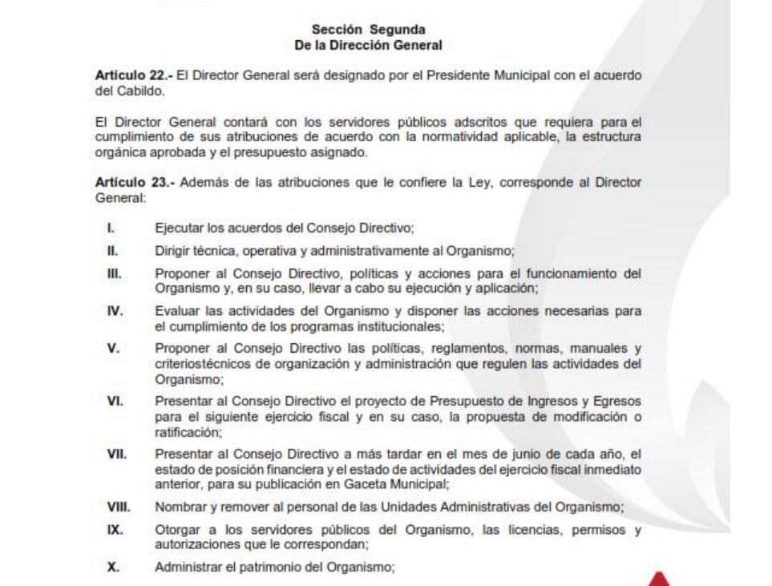
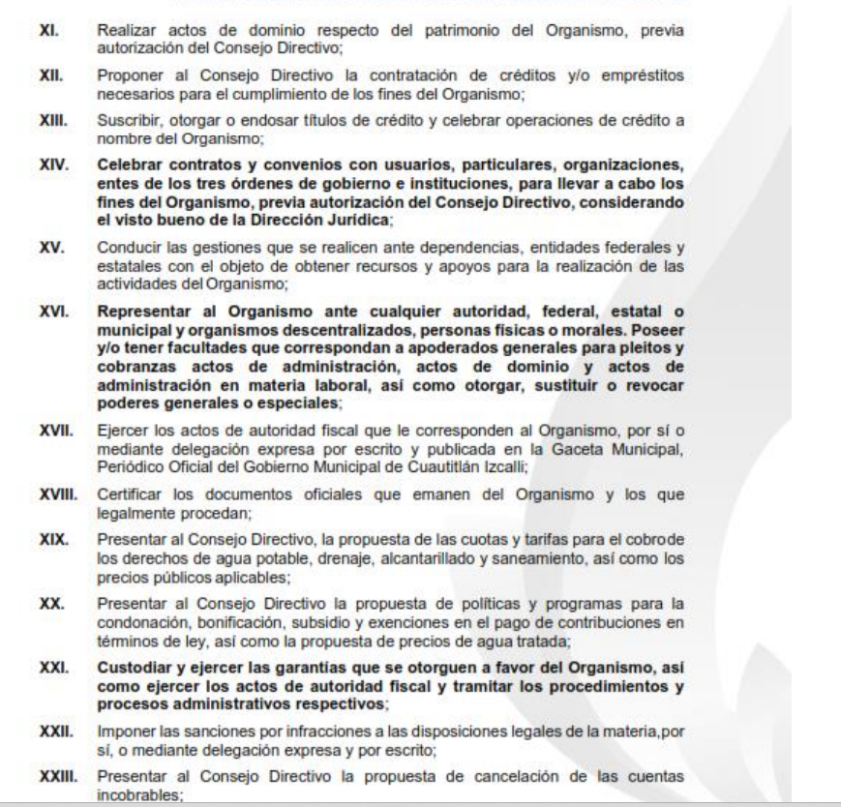

- En esa línea de estudio, el artículo 61 del Reglamento Interno del Organismo Público Descentralizado para la Prestación de los Servicios de Agua Potable, Alcantarillado Saneamiento del Municipio de Cuautitlán Izcalli, denominado OPERAGUA IZCALLI O.P.D.M., regula las actividades de la Subdirección de Administración, que consisten en lo siguiente:
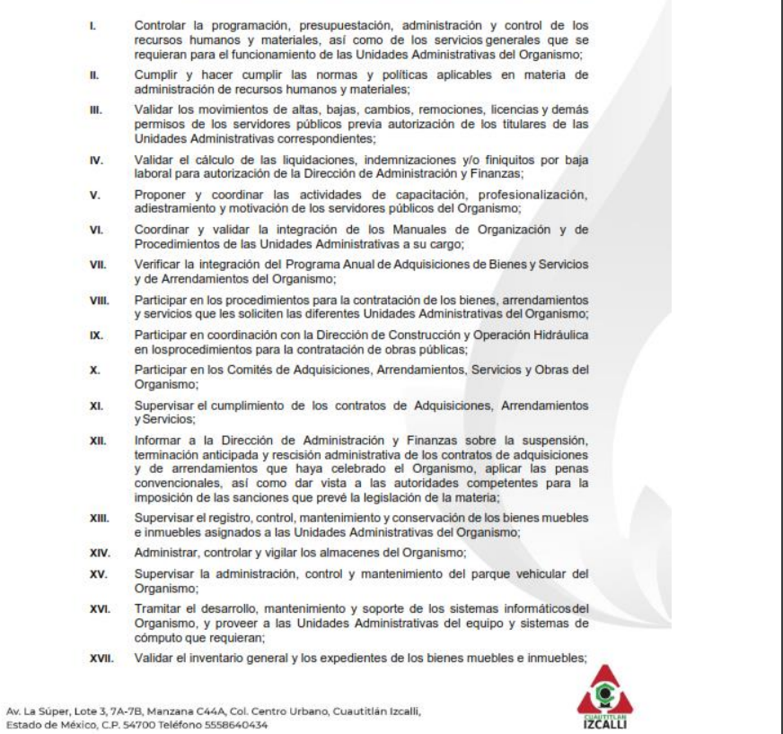

- A su vez, el artículo 63 de dicho reglamento establece las atribuciones del Departamento de Recursos Materiales y Adquisiciones, consistentes en:

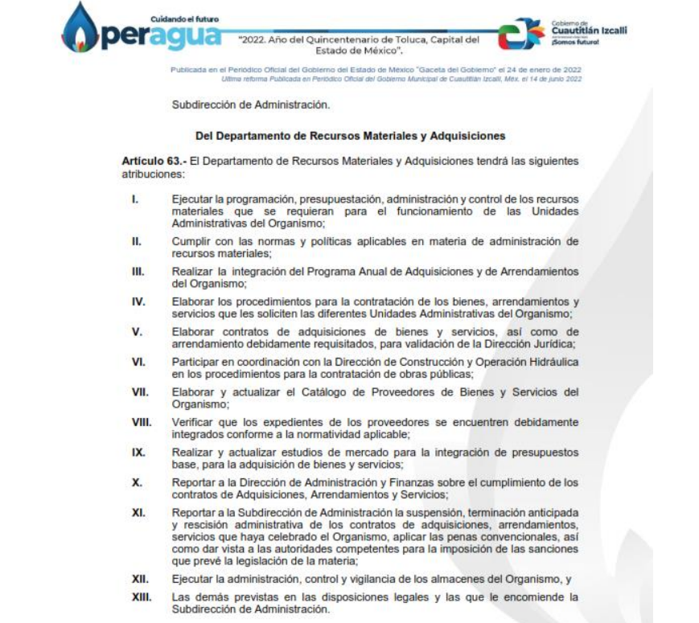

- Así mismo, el artículo 64° regula las atribuciones del Departamento de Control Patrimonial y Servicios Generales, que versan en lo siguiente:
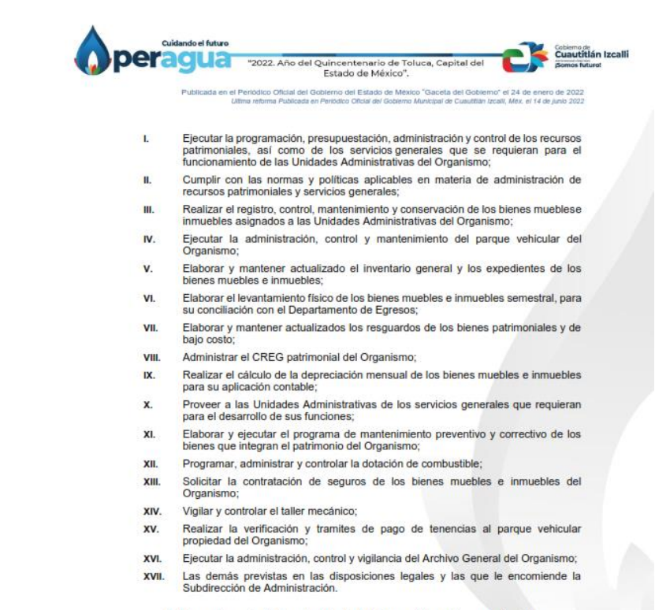

- De lo anterior, el SUJETO OBLIGADO debe tener en resguardo toda la información relativa a los bienes de los predios propiedad del Organismo Público Descentralizado Municipal para la Prestación de Los Servicios de Agua Potable Alcantarillado y Saneamiento de Cuautitlán Izcalli denominado OPERAGUA, O.P.D.M., que integren su patrimonio.

- Por ello, resulta indispensable precisar que el SUJETO OBLIGADO dentro de sus funciones tiene las funciones de administrar y recopilar la información de los expedientes relativos a los bienes que forman parte del patrimonio del SUJETO OBLIGADO.

- Por lo que, de la contestación inicial por parte del Organismo Público Descentralizado Municipal para la Prestación de Los Servicios de Agua Potable Alcantarillado y Saneamiento de Cuautitlán Izcalli denominado OPERAGUA, O.P.D.M, se colma parcialmente, ya que si bien es cierto remite en versión publica el Contrato de Compra –Venta del inmueble que ocupa las oficinas del SUJETO OBLIGADO, también lo es que de acuerdo al Levantamiento Físico de Bienes Inmuebles en su patrimonio refieren información acerca bienes adicionales que no mencionó en respuesta.

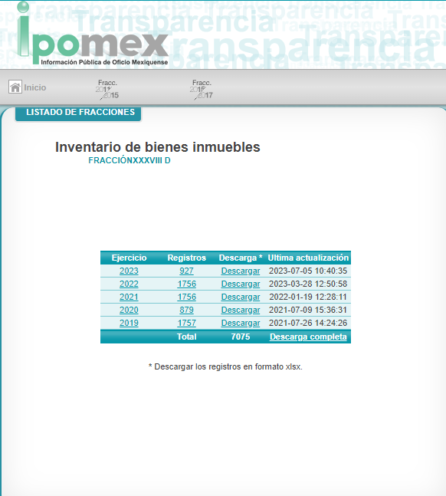


- Al respecto el artículo 24 de la Ley de la materia, dispone que los sujetos obligados sólo proporcionarán la información pública que generen, administren o posean en el ejercicio de sus atribuciones; por consiguiente, la información pública se encuentra a disposición de cualquier persona, lo que implica que es deber de los Sujetos Obligados, garantizar el derecho de acceso a la información pública.

- En conclusión, el derecho de acceso a la información pública, consiste en que la información solicitada conste en un documento en cualquiera de sus formas, a saber: expedientes, reportes, estudios, actas, resoluciones, oficios, correspondencia, acuerdos, directivas, directrices, circulares, contratos, convenios, instructivos, notas, memorandos, estadísticas o bien, cualquier otro registro que documente el ejercicio de las facultades, funciones y competencias de los sujetos obligados; los que, podrán estar en cualquier medio, sea escrito, impreso, sonoro, visual, electrónico, informático u holográfico de conformidad con el artículo 3, fracción XI de la Ley de la materia, el cual señala lo siguiente:

“Artículo 3. Para los efectos de la presente Ley se entenderá por:
…
XI. Documento: Los expedientes, reportes, estudios, actas, resoluciones, oficios, correspondencia, acuerdos, directivas, directrices, circulares, contratos, convenios, instructivos, notas, memorandos, estadísticas o bien, cualquier otro registro que documente el ejercicio de las facultades, funciones y competencias de los sujetos obligados, sus servidores públicos e integrantes, sin importar su fuente o fecha de elaboración. Los documentos podrán estar en cualquier medio, sea escrito, impreso, sonoro, visual, electrónico, informático u holográfico;…”

- Siendo aplicable, el Criterio de interpretación en el orden administrativo número 0002-11, emitido por Acuerdo del Pleno del Instituto de Transparencia y Acceso a la Información Pública del Estado de México y Municipios; publicado en el Periódico Oficial del Gobierno del Estado Libre y Soberano de México “Gaceta del Gobierno”, el diecinueve de octubre de dos mil once, cuyo rubro y texto refieren lo siguiente:
“CRITERIO 0002-11
INFORMACIÓN PÚBLICA, CONCEPTO DE, EN MATERIA DE TRANSPARENCIA. INTERPRETACIÓN SISTEMÁTICA DE LOS ARTÍCULOS 2°, FRACCIÓN V, XV, Y XVI, 3°, 4°, 11 Y 41. De conformidad con los artículos antes referidos, el derecho de acceso a la información pública, se define en cuanto a su alcance y resultado material, el acceso a los archivos, registros y documentos públicos, administrados, generados o en posesión de los órganos u organismos públicos, en virtud del ejercicio de sus funciones de derecho público, sin importar su fuente, soporte o fecha de elaboración.
En consecuencia el acceso a la información se refiere a que se cumplan cualquiera de los siguientes tres supuestos:
1) Que se trate de información registrada en cualquier soporte documental, que en ejercicio de las atribuciones conferidas, sea generada por los Sujetos Obligados;
2) Que se trate de información registrada en cualquier soporte documental, que en ejercicio de las atribuciones conferidas, sea administrada por los Sujetos Obligados, y
3) Que se trate de información registrada en cualquier soporte documental, que en ejercicio de las atribuciones conferidas, se encuentre en posesión de los Sujetos Obligados.”

- Como se ha señalado, los Sujetos Obligados deberán proporcionar toda la información que se encuentre en su posesión bajo los estándares más altos de transparencia y máxima publicidad.

- Por lo anterior, es de referir que, el Organismo Público Descentralizado Municipal para la Prestación de Los Servicios de Agua Potable Alcantarillado y Saneamiento de Cuautitlán Izcalli denominado OPERAGUA, O.P.D.M., al ser un Sujeto Obligado comprendido por la Legislación Local en materia de Transparencia, se encuentra obligado a hacer pública toda aquella información que genere, administre o posea.

- Por lo que se determina que resulta procedente ordenar la entrega del documento donde conste o se advierta la información solicitada de los bienes faltantes propiedad del Organismo Público Descentralizado Municipal para la Prestación de Los Servicios de Agua Potable Alcantarillado y Saneamiento de Cuautitlán Izcalli denominado OPERAGUA, O.P.D.M.

- El solicitante indica que requiere le sea entregada la información hasta la fecha de la respuesta de esta solicitud, lo cual no resulta procedente ya que nos encontraríamos dentro del supuesto de un hecho futuro, por lo que lo procedente es ordenar la entrega de la información a la fecha de la solicitud, esto es al seis de agosto de dos mil veintitrés.

- Precisado lo anterior, se advierte que si bien el SUJETO OBLIGADO cuenta con las funciones y atribuciones para generar, poseer y administrar la información solicitada, se aprecia del Inventario de bienes inmuebles, la existencia de datos susceptibles de clasificación, lo anterior al tomar en consideración que su divulgación es susceptible de representar un riesgo real, particularmente, por tratarse de aquella información que puede ser utilizada para la realización de actos tendientes a la contaminación del agua, con la finalidad de alterar su calidad, esto es generar agentes infecciosos, utilizar productos químicos tóxicos y la contaminación radiológica son factores de riesgo a la salud de la población, como pudieran ser los pozos.

- Es decir, el proporcionar su ubicación en comento, pudiera permitir conectarse de manera arbitraria al sistema de agua potable (sin que de manera previa medie la autorización y pago de derechos correspondientes), causando daños a la infraestructura, o ser utilizado para la comisión de conductas delictivas, es decir, la difusión de dicha información puede obstruir o impedir el ejercicio de las facultades que llevan a cabo las autoridades competentes para recaudar, fiscalizar o comprobar el cumplimiento de las obligaciones fiscales, la prevención riesgos de salud de la población.

- En este sentido, la información se deberá clasificar como el acto administrativo mediante el cual los Sujetos Obligados determinan que la información requerida actualiza alguno de los supuestos de reserva, de acuerdo con las bases y los principios inmersos en la normatividad aplicable.

- En este sentido, para realizar la reserva de la información, no basta con invocar alguna de las causales previstas en la Ley de transparencia local. En sentido contrario, dicha valoración debe realizarse a través de lo que se conoce como “prueba de daño”, que consiste en exponer los argumentos y razones, basados en elementos objetivos o verificables, a partir de los cuales se derive que la divulgación de información, en particular, puede afectar, poner en riesgo o dañar el interés protegido. Asimismo, ésta no debe basarse en meras especulaciones o suposiciones, sino en elementos objetivos que deban evaluar que existe un riego actual e inminente.

- Adicionalmente los artículos 129 y 134 último párrafo de la Ley Estatal y 104 y 108 último párrafo de la Ley General, respectivamente, determinan que se debe realizar un análisis caso por caso, aplicando la prueba de daño. Esto implica que la motivación, que acredite la correspondencia entre el supuesto de hecho y la hipótesis normativa señalando las razones, motivos o circunstancias es una parte del acuerdo y otra parte, distinta, es la que corresponde a la prueba de daño, la que debe aplicarse caso por caso, esto es, no se puede hacer una prueba de daño de un expediente completo, sino de cada uno de los documentos que lo integran.

- Para aplicar la prueba de daño, se deberán de precisar las razones objetivas por las que la apertura genera una afectación, acreditando que:

I. La divulgación de la información representa un riesgo real, demostrable e identificable del perjuicio significativo al interés público o a la seguridad pública;
II. El riesgo de perjuicio que supondría la divulgación supera el interés público general de que se difunda; y
III. La limitación se adecua al principio de proporcionalidad y representa el medio menos restrictivo disponible para evitar el perjuicio.

- Por lo que entonces, el primer supuesto de la prueba de daño consiste en acreditar que la entrega de la información provoca tres aspectos concurrentes: 1) la contingencia o proximidad de un daño, un perjuicio o lesión que tiene existencia objetiva, que se puede manifestar, declarar o probar mediante cualquier género de demostración a partir de proporcionar datos necesarios para reconocer el daño, perjuicio o lesión que provocaría a un interés público o a la seguridad pública.

- Identificado ese riesgo, se debe demostrar que el mismo supera el interés público general porque se difunda dicha información.

- Y, por último, que la limitación es acorde con el principio de proporcionalidad, para ello, se sugiere emplear los tres juicios propuestos por la Corte Constitucional Colombiana, siguiendo el principio de ponderación propuesto por el Tribunal Constitucional Alemán, el juicio de idoneidad, que la medida adoptada sea la idónea para el ejercicio del derecho; de necesidad, que sea necearía para que el derecho que prevalece se ejerza y el de estricta proporcionalidad esto es, que el derecho que prevalezca sea en la dimensión estrictamente proporcional al derecho que retrocede.

- Es así, que, al configurarse tales requisitos, se otorga certidumbre jurídica y se protege la esfera más íntima del derecho humano constitucional y convencionalmente reconocido.

- En virtud de lo anterior, se desprende que la información de índole Reservada deberá de cumplir los siguientes parámetros de forma y fondo:

- Número de folio de la solicitud
- Referencia a la información solicitada
- Causal aplicable del artículo 113 de la Ley General, vinculándola con el Lineamiento específico del presente ordenamiento y, cuando corresponda, el supuesto normativo que expresamente le otorga el carácter de información reservada
- Fundamento y motivación legal
- Conexión entre los fundamentos y motivos que dieron origen a la reserva de la información

Prueba de daño
- Riesgo real, demostrable e identificable (modo, tiempo y lugar)
- Temporalidad de la reserva de la información
Autoridades competentes

- Debido a lo anterior, el SUJETO OBLIGADO en caso de ser procedente; deberá hacer entrega del Acuerdo emitido por el Comité de Transparencia mediante el cual se clasifique como reservada la información correspondiente a la ubicación de los pozos que se encuentran dentro del inventario de bienes inmuebles.

QUINTO. De la versión pública.

- Nociones generales.
- Debe destacarse, que, debido de la respuesta del SUJETO OBLIGADO en su Informe Justificado respecto de la información solicitada, obran datos personales susceptibles de protegerse, así como información susceptible de clasificarse como reservada, el SUJETO OBLIGADO deberá de hacer la adecuada versión pública, protegiendo los datos que no son susceptibles de ser proporcionados.

- No pasa desapercibido para este Órgano Garante que los sujetos obligados serán responsables de los datos personales en su posesión y que, en caso de localizarse datos concernientes a terceros, éstos no podrán difundir, distribuir o comercializar los datos personales. Cabe destacar que, para la realización de la clasificación de la información, se deben seguir una serie de pasos y procedimientos, por lo que es menester reiterar los mismos:

a) Requisitos previos. | Los artículos 100 y 122 de la Ley Estatal y de la Ley General, respectivamente, señalan que, si los Sujetos Obligados determinan que la información actualiza alguno de los supuestos de clasificación, es deber de los titulares de las áreas proponer su clasificación y no del Comité de Transparencia.  Al hacerlo tienen que precisar de qué información se trata, señalando el supuesto de clasificación (confidencialidad o reserva).  Además, se debe señalar el procedimiento, de los tres que establecen los artículos 132 y 106 de la Ley Estatal y General, respectivamente.  El último de estos requisitos previos consiste en que no se pueden emitir acuerdos de carácter general ni particular, esto es, no se puede hacer un acuerdo para clasificar de manera general todos los documentos de un expediente o área, sin individualizar su análisis y tampoco se puede hacer un acuerdo por cada dato que se vaya a clasificar dentro de un documento con diez datos, por ejemplo, susceptibles de ser clasificados.
b) Supuestos de clasificación. | Las disposiciones constitucionales y legales en la materia establecen los dos supuestos generales para clasificar la información: por reserva y por confidencialidad.  Los artículos 116 y 143 de la Ley Estatal y de la Ley General, respectivamente, señalan los supuestos para que la información pueda ser clasificada como confidencial. Mientras que los artículos 105 y 130 de la Ley Estatal y de la Ley General, respectivamente, señalan que la aplicación de estos supuestos debe realizarse de manera restrictiva y limitada, por lo que debe acreditarse que se cumple con esta condición y no se pueden ampliar las excepciones o supuestos de clasificación aduciendo analogía o mayoría de razón.  El Sujeto Obligado debe identificar claramente el tipo de información y hacer un juicio de subsunción o encaje para acreditar que el supuesto de hecho corresponde estrictamente con la hipótesis jurídica. Esto también lo debe de realizar el servidor público habilitado y el titular del área que administra la información.
c) Formalidades para emitir el acuerdo de clasificación. | El Comité de Transparencia, según lo dispuesto en los artículos cuenta con las facultades para aprobar, modificar o revocar la clasificación de la información que haya propuesto.  Es necesario que el acto reúna con los requisitos elementales, entre ellos, que la autoridad que va a emitir el acto de autoridad sea la legalmente facultada para ello.  La decisión de aprobar, modificar o revocar la clasificación deberá de asentarse en un documento que registre la determinación a la que se llegue después de un análisis minucioso a partir de lo propuesto por el Titular del I. área que administra la información, cuyo análisis debe integrarse en la agenda de los asuntos a tratar en las sesiones, se insiste, a partir de las decisiones adoptadas previamente por los titulares de áreas y que son sujetas a control, en primera instancia, por el Comité de Transparencia.
d) Requisitos de fondo del acuerdo de clasificación. | Como se ha señalado antes, al hacer el juicio de subsunción o encaje entre el supuesto de hecho y la hipótesis jurídica, se debe acreditar la estricta correspondencia entre un elemento y otro. Ahora, en esta parte del procedimiento, que se desahoga en sede del Comité de Transparencia, la ley señala que la carga de la prueba, para justificar las restricciones, corresponde a los Sujetos Obligados, por lo que deberán fundar y motivar debidamente la clasificación.  De lo anterior, se desprende que, para una correcta clasificación total o parcial, esto es determinar los datos que se suprimen en las versiones públicas, es necesario fundar y motivar, de manera correcta, la clasificación; considerando que todo acto que la autoridad pronuncie en el ejercicio de sus atribuciones, debe expresar los fundamentos legales que le dieron origen y las razones por las que se deben aplicar al caso concreto.  Así, en un acto de autoridad se cumple con la debida fundamentación cuando se cita el precepto legal aplicable al caso concreto y la debida motivación cuando se expresan las razones, motivos o circunstancias que tomó en cuenta la autoridad para adecuar el hecho a los fundamentos de derecho. De este modo, la persona que se sienta afectada pueda impugnar la decisión, permitiéndole una real y auténtica defensa.  En ese mismo sentido, el numeral trigésimo tercero fracción V de los Lineamientos Generales, precisa que para motivar la clasificación se deben acreditar las circunstancias de tiempo, modo y lugar.  Ahora bien, para cada caso además de fundar y motivar, se debe identificar con claridad que datos contenidos en las documentales que son susceptibles de suprimirse, por ejemplo; Clave Única de Registro de Población (CURP), Registro Federal de Contribuyentes (R.F.C.), claves de seguros, préstamos o descuentos personales, secretos bancario, fiduciario, industrial, comercial, fiscal, bursátil y postal, cuya titularidad corresponda a particulares, entre otros.
e) Condiciones especiales de la clasificación de la información como confidencial. | Los artículos 148 y 120 de la Ley Estatal y de la Ley General, respectivamente, establecen que, aun tratándose de datos personales, se podrán proporcionar, incluso sin solicitar el consentimiento de su titular.  En el caso de lo señalado en la fracción IV, será el Instituto quien deba aplicar la prueba de interés público, considerando también que como recientemente ha discutido la Suprema Corte de Justicia de la Nación, los servidores públicos nos encontramos sujetos a un régimen menor de protección.  Pero si la información que se pretende clasificar como confidencial no se encuentra en los supuestos de los artículos señalados y es posible, se deberá consultar al titular de los datos si permite o no el acceso. De no ser posible, la realización de la consulta, procede, fundando y motivando, la clasificación.

- Si el servidor público incumple con estas formalidades y entrega la información sin proteger los datos personales incumple con lo que estipula las disposiciones legales establecidas, asimismo que si entrega un documento testado sin el debido acuerdo de clasificación.

- Por lo anteriormente expuesto y fundado, este ÓRGANO GARANTE emite los siguientes:

R E S O L U T I V O S

PRIMERO. Resultan fundadas las razones o motivos de inconformidad hechos valer en el Recurso de Revisión 05043/INFOEM/IP/RR/2023, en términos de los Considerandos Cuarto y Quinto de la presente resolución.

SEGUNDO. Se MODIFICA la respuesta emitida por el Organismo Público Descentralizado Municipal para la Prestación de Los Servicios de Agua Potable Alcantarillado y Saneamiento de Cuautitlán Izcalli denominado OPERAGUA, O.P.D.M. y se ORDENA entregar vía Sistema de Acceso a la Información Mexiquense (SAIMEX), la siguiente información de ser el caso en versión pública, al siete de agosto de 2023:

- Documento donde conste o se advierta la información solicitada de los bienes faltantes propiedad del Organismo Público Descentralizado Municipal para la Prestación de Los Servicios de Agua Potable Alcantarillado y Saneamiento de Cuautitlán Izcalli denominado OPERAGUA, O.P.D.M.

Para efectos de lo anterior, se deberá emitir el Acuerdo del Comité de Transparencia en términos de los artículos 49, fracción VIII y 132, fracción II de la Ley de Transparencia y Acceso a la Información Pública del Estado de México y Municipios, para que de ser el caso funde y motive las razones sobre los datos que se supriman o eliminen dentro del soporte documental respectivo objeto de las versiones públicas que se formulen y se pongan a disposición de EL RECURRENTE.

TERCERO. NOTIFÍQUESE la presente resolución al Titular de la Unidad de Transparencia del Sujeto Obligado, para que conforme al artículo 186 último párrafo, 189 segundo párrafo y 194 de la Ley de Transparencia y Acceso a la Información Pública del Estado de México y Municipios; dé cumplimiento a lo ordenado dentro del plazo de diez días hábiles, e informe a este Instituto en un plazo de tres días hábiles siguientes sobre el cumplimiento dado a la presente y, se le apercibe que en caso de negarse a cumplir la presente resolución o hacerlo de manera parcial, se le impondrá una medida de apremio de conformidad con lo previsto en los artículos 198, 200, fracción III; 214, 215 y 216 de la Ley de Transparencia y Acceso a la Información Pública del Estado de México y Municipios.

CUARTO. De conformidad con el artículo 198 de la Ley de Transparencia y Acceso a la Información Pública del Estado de México y Municipios, de considerarlo procedente, el SUJETO OBLIGADO de manera fundada y motivada, podrá solicitar una ampliación de plazo para el cumplimiento de la presente resolución.

QUINTO. Notifíquese a EL RECURRENTE la presente resolución, vía SAIMEX.

SEXTO. Se hace del conocimiento de EL RECURRENTE que, de conformidad con lo establecido en el artículo 196 de la Ley de Transparencia y Acceso a la Información Pública del Estado de México y Municipios, en caso de que considere que la resolución le cause algún perjuicio podrá impugnarla vía juicio de amparo en los términos de las leyes aplicables.

ASÍ LO RESUELVE, POR UNANIMIDAD DE VOTOS EL PLENO DEL INSTITUTO DE TRANSPARENCIA, ACCESO A LA INFORMACIÓN PÚBLICA Y PROTECCIÓN DE DATOS PERSONALES DEL ESTADO DE MÉXICO Y MUNICIPIOS, CONFORMADO POR LOS COMISIONADOS JOSÉ MARTÍNEZ VILCHIS; MARÍA DEL ROSARIO MEJÍA AYALA; SHARON CRISTINA MORALES MARTÍNEZ; LUIS GUSTAVO PARRA NORIEGA EMITIENDO VOTO PARTICULAR; Y GUADALUPE RAMÍREZ PEÑA; EN LA PRIMERA SESIÓN ORDINARIA CELEBRADA EL DIECISIETE (17) DE ENERO DE DOS MIL VEINTICUATRO, ANTE EL SECRETARIO TÉCNICO DEL PLENO, ALEXIS TAPIA RAMÍREZ.

“Artículo 24. Para el cumplimiento de los objetivos de esta Ley, los sujetos obligados deberán cumplir con las siguientes obligaciones, según corresponda, de acuerdo a su naturaleza: …. Los sujetos obligados solo proporcionarán la información pública que generen, administren o posean en el ejercicio de sus atribuciones.”(Sic)
Artículos 129 y 134, último párrafo de la Ley de Transparencia y Acceso a la Información Pública del Estado de México y Municipios, en relación con los diversos 104 y 108, último párrafo, de la Ley General de Transparencia y Acceso a la Información Pública.
Sergio López Ayllón y Alejandro Posadas. “Las pruebas de Daño e Interés Público en materia de acceso a la información. Una perspectiva comparada” en Derecho comparada de la Información, enero-junio de 2007.
“En las sentencias C-093 de 2001 y C-671 de 2001, se explicó el alcance de este tipo de escrutinio, denominado test integrado de igualdad: "[a] fin de determinar si el trato discriminatorio vulnera el derecho fundamental a la igualdad, la Corte ha elaborado un modelo de análisis que integra el juicio de proporcionalidad y el test de igualdad. Lo que en este modelo se hace, básicamente, es retomar y armonizar los elementos del test o juicio de proporcionalidad europeo con los aportes de la tendencia estadounidense. Así, se emplean las etapas metodológicas del test europeo, que comprende las siguientes fases de análisis: (i) se examina si la medida es o no adecuada, es decir, si constituye o no un medio idóneo para alcanzar un fin constitucionalmente válido; (ii) se analiza si el trato diferente es o no necesario o indispensable; y (iii) se realiza un análisis de proporcionalidad en estricto sentido, para determinar si el trato desigual no sacrifica valores y principios constitucionales que tengan mayor relevancia que los alcanzados con la medida diferencia. De otra parte, se toman los distintos niveles de intensidad en la aplicación de los escrutinios o tests de igualdad. Dichos niveles pueden variar entre (i) estricto, en el cual el trato diferente debe constituir una medida necesaria para alcanzar un objetivo constitucionalmente imperioso; (ii) intermedio, es aquel en el cual el fin debe ser importante constitucionalmente y el medio debe ser altamente conducente para lograr el fin propuesto; y (iii) flexible o de mera razonabilidad, es decir que es suficiente con que la medida sea potencialmente adecuada para alcanzar un propósito que no esté prohibido por el ordenamiento. Lo anterior debe tener aplicación, según el carácter de la disposición legislativa o la medida administrativa atacada". El test integrado fue aplicado en un caso de discriminación por VIH en la sentencia T-376 de 2013.” Citado en Corte Interamericana de Derechos Humanos. Caso Gonzales Lluy y otros contra Ecuador. Excepciones preliminares, fondo, reparaciones y costas. Sentencia del 01 de septiembre de 2015. Párr. 256.
Tribunal Constitucional Alemán. Resolución sobre los soldados son asesinos, de 10 de octubre de 1995 (BVerfGE 93, 266). En ALÁEZ CORRAL, Benito y ÁLVAREZ ÁLVAREZ, Leonardo. Las decisiones básicas del Tribunal Constitucional Federal Alemán en las encrucijadas del cambio de milenio. Ed. Centro de Estudios Políticos y Constitucionales y boletín oficial del Estado, Madrid, 2008. Pp. 1045-1096.

